附件1：

**云南健康码申领、操作流程指南**

第一步：使用微信扫描下方二维码

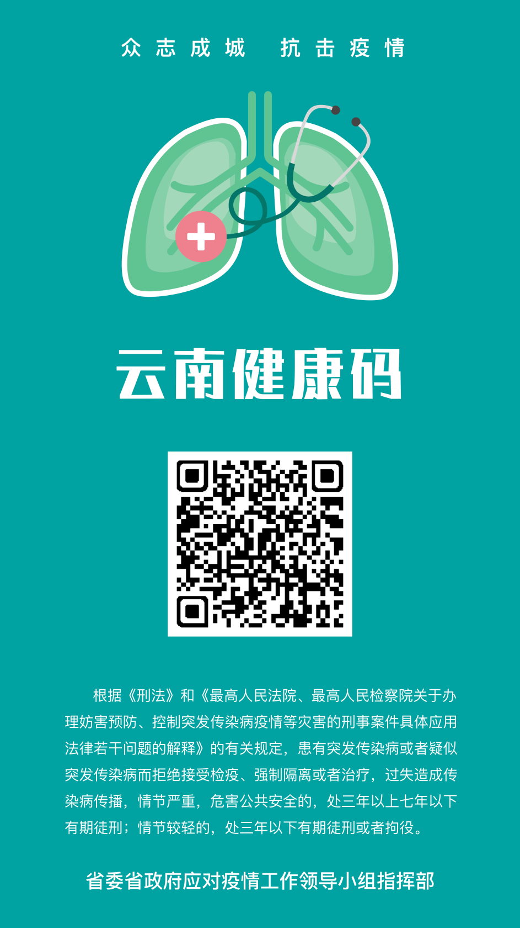

第二步：扫码成功后，按要求逐项进行填写（注：请真实准确的填写相关信息，严禁弄虚作假、刻意隐瞒。）

第三步：填报信息确认无误后，点击末端“提交”按钮。

第四步：提交以后，系统会根据个人情况生成绿黄红三色健康码。（特别说明：绿色码：可自由通行，请主动出示，配合检查；黄色码：暂不符合疫情防控通行条件，需配合集中或居家隔离14天；红色码：暂不符合疫情防控通行条件，请配合做好疫情防控及自身防护工作。）